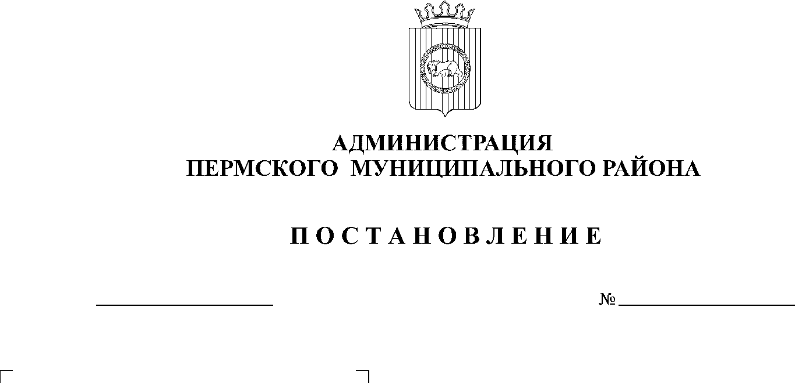
СЭД-2021-299-01-01-05.С-155
О подготовке проекта о внесении изменений в Правила землепользования и застройки муниципального образования «Савинское сельское поселение» Пермского муниципального района Пермского края, утвержденные решением Земского Собрания Пермского муниципального района
от 28 сентября 2017 г. № 255
06.04.2021

В соответствии с п. 20 ч. 1, ч. 4 ст. 14 Федерального закона от 06.10.2003 № 131-ФЗ «Об общих принципах организации местного самоуправления в Российской Федерации», со ст. ст. 31, 33 Градостроительного кодекса Российской Федерации, п. 6 ч. 2 ст. 47 Устава муниципального образования «Пермский муниципальный район», заявлением Чхетия Кобы Бичиковича от 12.03.2021 № 675, с учетом рекомендаций, содержащихся в заключении комиссии по подготовке проекта правил землепользования и застройки (комиссии по землепользованию и застройке) при администрации Пермского муниципального района по предложениям заинтересованных лиц о внесении изменений в Правила землепользования и застройки Савинского сельского поселения от 30.03.2021,

администрация Пермского муниципального района ПОСТАНОВЛЯЕТ:
- Подготовить проект о внесении изменений в Правила землепользования и застройки муниципального образования «Савинское сельское поселение» Пермского муниципального района Пермского края, утвержденные решением Земского Собрания Пермского муниципального района от 28 сентября 2017 г. № 255 (в редакции решений от 20.02.2018 № 293, от 24.09.2020 № 77, от 25.02.2021 № 111), в части установления территориальной зоны Ж-1 «Зона малоэтажной и индивидуальной жилой застройки» в отношении перераспределяемой части, прилегающей к земельному участку с кадастровым номером 59:32:1760001:633, согласно схеме, приложенной к п. 1 заключения комиссии по подготовке проекта правил землепользования и застройки (комиссии по землепользованию и застройки) при администрации Пермского муниципального района по вопросам внесения изменений в Правила землепользования и застройки Савинского сельского поселения.
- Комиссии по подготовке проекта правил землепользования и застройки (комиссии по землепользованию и застройке) при администрации Пермского муниципального района, утвержденной постановлением администрации Пермского муниципального района от 16 февраля 2015 г. № 462, подготовить и опубликовать в бюллетене муниципального образования «Пермский муниципальный район», разместить на официальном сайте Пермского муниципального района www.permraion.ru сообщение о принятии настоящего постановления.
- Направить копию настоящего постановления заявителям.
- Настоящее постановление вступает в силу со дня его подписания.
- Контроль за исполнением настоящего постановления возложить на начальника управления архитектуры и градостроительства администрации Пермского муниципального района, главного архитектора.
И.п. главы муниципального района В.П. Ваганов

